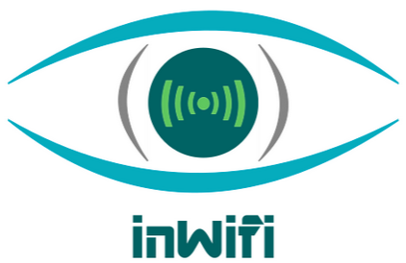

**Tímový projekt 2015/2016**

## Zápisnica z 16. stretnutia

## *Účastníci stretnutia*

|  |  |  |
| --- | --- | --- |
| **Dátum: 21.3.2016** | **Čas: 08:00 - 11:00** | **Miestnosť: 5.45** |
| **Vedúci tímu:** | Ing. Rastislav Bencel | |
| **Členovia tímu:** | Bc. Vladimír Čápka | |
| Bc. Roman Kopšo | |
| Bc. Kristián Košťál | |
| Bc. Patrik Krajča | |
| Bc. Patrik Pernecký | |
| Bc. Peter Radványi | |
| Bc. Dalibor Turay | |
| **Vypracoval:** | Bc. Vladimír Čápka | |

## *Plán stretnutia*

* Review šprintu
* Výmena znalostí medzi členmi tímu
* Prerokovanie bodov z časti C
* Zadanie úloh do ďalšieho stretnutia

## Rokovanie

|  |  |
| --- | --- |
| **BOD ROKOVANIA** | **VÝSLEDOK** |
| WTP - aslan_context_request a aslan_context_response | Vygenerovanie a poslanie správ |
| WTP - oprava chýb pri Context Response | Opravenie chýb v context response |
| AFCP - rest-api + handover | Spracovanie všetkých správ od HDS a spravenie rest-api volania na konkrétne WTP, presúvanie staníc medzi WTP, uskutočnenie pokusného handoveru, testovanie stability a funkcionality |
| HDS - synchronizácia vlákien | Vykonanie náležitých protiopatrení na zabránenie vzniku konfliktov medzi viacerými vláknami pri zasahovaní do databázy. Vlákna neboli synchronizované, ale bol vytvorený handover boli upravené formáty prijímania a odosielania správ. |
| HDS - revízia kódu | Upravenie zdrojových kódov do čitateľnejšej podoby, pridanie chýbajúcich komentárov a preloženie do anglického jazyka |

## *Úlohy do ďalšieho stretnutia*

Zápis úloh do ďalšieho stretnutia, prípadne popis , kde sa tieto úlohy nachádzajú